**36. SQLite. Подробнее про метод query. Условие, сортировка, группировка**

На прошлых уроках мы использовали метод **query** для чтения всех данных из таблицы. Мы использовали только имя таблицы в качестве входного параметра и получали все записи. Но у query есть и другие параметры:

**columns**– список полей, которые мы хотим получить  
**selection**– строка условия WHERE  
**selectionArgs**– массив аргументов для selection. В selection можно использовать знаки *?* , а которые будут заменены этими значениями.  
**groupBy**- группировка   
**having**– использование условий для агрегатных функций   
**orderBy**- сортировка

Попробуем на примере их использовать. Создадим приложение – **справочник стран**. Возьмем **десять стран** и сохраним в БД их **наименование**, **количество**населения и **регион**.  Реализуем в приложении следующие функции:

- вывод всех записей  
- вывод значения агрегатной функции (SUM, MIN, MAX, COUNT)  
- вывод стран с населением, больше чем указано  
- группировка стран по региону  
- вывод регионов с населением больше, чем указано  
- сортировка стран по наименованию, населению или региону

Выводить все данные снова будем в лог.

Создадим проект:

**Project name**: P0361_SQLiteQuery  
**Build Target**: Android 2.3.3  
**Application name**: SQLiteQuery  
**Package name**: ru.startandroid.develop.p0361sqlitequery  
**Create Activity**: MainActivity

Открываем layout-файл **main.xml** и пишем:

<?xml version="1.0" encoding="utf-8"?>  
<LinearLayout  
 xmlns:android="http://schemas.android.com/apk/res/android"  
 android:layout_width="fill_parent"  
 android:layout_height="fill_parent"  
 android:orientation="vertical">  
<TextView  
 android:layout_width="fill_parent"  
 android:layout_height="wrap_content"  
 android:text="Справочник стран"  
 android:textSize="14sp"  
 android:gravity="center_horizontal"  
 android:layout_marginBottom="5dp"  
 android:layout_marginTop="5dp">  
</TextView>  
<Button  
 android:id="@+id/btnAll"  
 android:layout_width="wrap_content"  
 android:layout_height="wrap_content"  
 android:text="Все записи"  
 android:layout_marginTop="5dp">  
</Button>  
<LinearLayout  
 android:id="@+id/linearLayout1"  
 android:layout_width="match_parent"  
 android:layout_height="wrap_content"  
 android:layout_marginTop="5dp">  
<Button  
 android:id="@+id/btnFunc"  
 android:layout_width="wrap_content"  
 android:layout_height="wrap_content"  
 android:text="Функция">  
</Button>  
<EditText  
 android:id="@+id/etFunc"  
 android:layout_width="wrap_content"  
 android:layout_height="wrap_content"  
 android:layout_weight="1">  
<requestFocus>  
</requestFocus>  
</EditText>  
</LinearLayout>  
<LinearLayout  
 android:id="@+id/linearLayout2"  
 android:layout_width="match_parent"  
 android:layout_height="wrap_content"  
 android:layout_marginTop="5dp">  
<Button  
 android:id="@+id/btnPeople"  
 android:layout_width="wrap_content"  
 android:layout_height="wrap_content"  
 android:text="Население >">  
</Button>  
<EditText  
 android:id="@+id/etPeople"  
 android:layout_width="wrap_content"  
 android:layout_height="wrap_content"  
 android:layout_weight="1"  
 android:inputType="number">  
</EditText>  
</LinearLayout>  
<Button  
 android:id="@+id/btnGroup"  
 android:layout_width="wrap_content"  
 android:layout_height="wrap_content"  
 android:text="Население по региону"  
 android:layout_marginTop="5dp">  
</Button>  
<LinearLayout  
 android:id="@+id/linearLayout4"  
 android:layout_width="match_parent"  
 android:layout_height="wrap_content"  
 android:layout_marginTop="5dp">  
<Button  
 android:id="@+id/btnHaving"  
 android:layout_width="wrap_content"  
 android:layout_height="wrap_content"  
 android:text="Население по региону >">  
</Button>  
<EditText  
 android:id="@+id/etRegionPeople"  
 android:layout_width="wrap_content"  
 android:layout_height="wrap_content"  
 android:layout_weight="1"  
 android:inputType="number">  
</EditText>  
</LinearLayout>  
<LinearLayout  
 android:id="@+id/linearLayout3"  
 android:layout_width="match_parent"  
 android:layout_height="wrap_content"  
 android:layout_marginTop="5dp">  
<Button  
 android:id="@+id/btnSort"  
 android:layout_width="wrap_content"  
 android:layout_height="wrap_content"  
 android:text="Сортировка">  
</Button>  
<RadioGroup  
 android:id="@+id/rgSort"  
 android:layout_width="wrap_content"  
 android:layout_height="wrap_content">  
<RadioButton  
 android:id="@+id/rName"  
 android:layout_width="wrap_content"  
 android:layout_height="wrap_content"  
 android:checked="true"  
 android:text="Наименование">  
</RadioButton>  
<RadioButton  
 android:id="@+id/rPeople"  
 android:layout_width="wrap_content"  
 android:layout_height="wrap_content"  
 android:text="Население">  
</RadioButton>  
<RadioButton  
 android:id="@+id/rRegion"  
 android:layout_width="wrap_content"  
 android:layout_height="wrap_content"  
 android:text="Регион">  
</RadioButton>  
</RadioGroup>  
</LinearLayout>  
</LinearLayout>

6 кнопок – 6 функций, которые мы планируем реализовать. Поля для ввода значений, где это необходимо. Для **сортировки**используем **RadioGroup**.

Код для **MainActivity.java**:

package ru.startandroid.develop.p0361sqlitequery;  
  
import android.app.Activity;  
import android.content.ContentValues;  
import android.content.Context;  
import android.database.Cursor;  
import android.database.sqlite.SQLiteDatabase;  
import android.database.sqlite.SQLiteOpenHelper;  
import android.os.Bundle;  
import android.util.Log;  
import android.view.View;  
import android.view.View.OnClickListener;  
import android.widget.Button;  
import android.widget.EditText;  
import android.widget.RadioGroup;  
  
public class MainActivity extends Activity implements OnClickListener {  
  
  final String LOG_TAG = "myLogs";  
  
  String name[] = { "Китай", "США", "Бразилия", "Россия", "Япония",  
      "Германия", "Египет", "Италия", "Франция", "Канада" };  
  int people[] = { 1400, 311, 195, 142, 128, 82, 80, 60, 66, 35 };  
  String region[] = { "Азия", "Америка", "Америка", "Европа", "Азия",  
      "Европа", "Африка", "Европа", "Европа", "Америка" };  
  
  Button btnAll, btnFunc, btnPeople, btnSort, btnGroup, btnHaving;  
  EditText etFunc, etPeople, etRegionPeople;  
  RadioGroup rgSort;  
  
  DBHelper dbHelper;  
  SQLiteDatabase db;  
  
  /** Called when the activity is first created. */  
  
  public void onCreate(Bundle savedInstanceState) {  
    super.onCreate(savedInstanceState);  
    setContentView(R.layout.main);  
  
    btnAll = (Button) findViewById(R.id.btnAll);  
    btnAll.setOnClickListener(this);  
  
    btnFunc = (Button) findViewById(R.id.btnFunc);  
    btnFunc.setOnClickListener(this);  
  
    btnPeople = (Button) findViewById(R.id.btnPeople);  
    btnPeople.setOnClickListener(this);  
  
    btnSort = (Button) findViewById(R.id.btnSort);  
    btnSort.setOnClickListener(this);  
  
    btnGroup = (Button) findViewById(R.id.btnGroup);  
    btnGroup.setOnClickListener(this);  
  
    btnHaving = (Button) findViewById(R.id.btnHaving);  
    btnHaving.setOnClickListener(this);  
  
    etFunc = (EditText) findViewById(R.id.etFunc);  
    etPeople = (EditText) findViewById(R.id.etPeople);  
    etRegionPeople = (EditText) findViewById(R.id.etRegionPeople);  
  
    rgSort = (RadioGroup) findViewById(R.id.rgSort);  
  
    dbHelper = new DBHelper(this);  
    // подключаемся к базе  
    db = dbHelper.getWritableDatabase();  
  
    // проверка существования записей  
    Cursor c = db.query("mytable", null, null, null, null, null, null);  
    if (c.getCount() == 0) {  
      ContentValues cv = new ContentValues();  
      // заполним таблицу  
      for (int i = 0; i < 10; i++) {  
        cv.put("name", name[i]);  
        cv.put("people", people[i]);  
        cv.put("region", region[i]);  
        Log.d(LOG_TAG, "id = " + db.insert("mytable", null, cv));  
      }  
    }  
    c.close();  
    dbHelper.close();  
    // эмулируем нажатие кнопки btnAll  
    onClick(btnAll);  
  
  }  
  
  public void onClick(View v) {  
  
    // подключаемся к базе  
    db = dbHelper.getWritableDatabase();  
  
    // данные с экрана  
    String sFunc = etFunc.getText().toString();  
    String sPeople = etPeople.getText().toString();  
    String sRegionPeople = etRegionPeople.getText().toString();  
  
    // переменные для query  
    String[] columns = null;  
    String selection = null;  
    String[] selectionArgs = null;  
    String groupBy = null;  
    String having = null;  
    String orderBy = null;  
  
    // курсор  
    Cursor c = null;  
  
    // определяем нажатую кнопку  
    switch (v.getId()) {  
    // Все записи  
    case R.id.btnAll:  
      Log.d(LOG_TAG, "--- Все записи ---");  
      c = db.query("mytable", null, null, null, null, null, null);  
      break;  
    // Функция  
    case R.id.btnFunc:  
      Log.d(LOG_TAG, "--- Функция " + sFunc + " ---");  
      columns = new String[] { sFunc };  
      c = db.query("mytable", columns, null, null, null, null, null);  
      break;  
    // Население больше, чем  
    case R.id.btnPeople:  
      Log.d(LOG_TAG, "--- Население больше " + sPeople + " ---");  
      selection = "people > ?";  
      selectionArgs = new String[] { sPeople };  
      c = db.query("mytable", null, selection, selectionArgs, null, null,  
          null);  
      break;  
    // Население по региону  
    case R.id.btnGroup:  
      Log.d(LOG_TAG, "--- Население по региону ---");  
      columns = new String[] { "region", "sum(people) as people" };  
      groupBy = "region";  
      c = db.query("mytable", columns, null, null, groupBy, null, null);  
      break;  
    // Население по региону больше чем  
    case R.id.btnHaving:  
      Log.d(LOG_TAG, "--- Регионы с населением больше " + sRegionPeople  
          + " ---");  
      columns = new String[] { "region", "sum(people) as people" };  
      groupBy = "region";  
      having = "sum(people) > " + sRegionPeople;  
      c = db.query("mytable", columns, null, null, groupBy, having, null);  
      break;  
    // Сортировка  
    case R.id.btnSort:  
      // сортировка по  
      switch (rgSort.getCheckedRadioButtonId()) {  
      // наименование  
      case R.id.rName:  
        Log.d(LOG_TAG, "--- Сортировка по наименованию ---");  
        orderBy = "name";  
        break;  
      // население  
      case R.id.rPeople:  
        Log.d(LOG_TAG, "--- Сортировка по населению ---");  
        orderBy = "people";  
        break;  
      // регион  
      case R.id.rRegion:  
        Log.d(LOG_TAG, "--- Сортировка по региону ---");  
        orderBy = "region";  
        break;  
      }  
      c = db.query("mytable", null, null, null, null, null, orderBy);  
      break;  
    }  
  
    if (c != null) {  
      if (c.moveToFirst()) {  
        String str;  
        do {  
          str = "";  
          for (String cn : c.getColumnNames()) {  
            str = str.concat(cn + " = "  
                + c.getString(c.getColumnIndex(cn)) + "; ");  
          }  
          Log.d(LOG_TAG, str);  
  
        } while (c.moveToNext());  
      }  
      c.close();  
    } else  
      Log.d(LOG_TAG, "Cursor is null");  
  
    dbHelper.close();  
  }  
  
  class DBHelper extends SQLiteOpenHelper {  
  
    public DBHelper(Context context) {  
      // конструктор суперкласса  
      super(context, "myDB", null, 1);  
    }  
  
    public void onCreate(SQLiteDatabase db) {  
      Log.d(LOG_TAG, "--- onCreate database ---");  
      // создаем таблицу с полями  
      db.execSQL("create table mytable ("  
          + "id integer primary key autoincrement," + "name text,"  
          + "people integer," + "region text" + ");");  
    }  
  
    public void onUpgrade(SQLiteDatabase db, int oldVersion, int newVersion) {  
  
    }  
  }  
  
}

Никаких проверок на вводимые с экрана значения я не делал, чтобы не перегружать код. Он и так немаленький получился, но ничего сложного в нем нет.

Три массива данных **name**, **people**, **region**. Это **наименования**стран, их **население**(в млн.) и **регионы**, к которым страны относятся. По этим данным мы будем заполнять таблицу.

В методе **onCreate**мы определяем и находим экранные элементы, присваиваем обработчики, создаем объект **dbHelper**для управления БД, подключаемся к базе и получаем объект **db**для работы с БД, проверяем наличие записей в таблице, если нет ничего – заполняем ее данными, закрываем соединение и эмулируем нажатие кнопки **Все записи** - чтобы сразу вывести весь список.

В методе **onClick**– подключаемся к базе, читаем данные с экранных полей в переменные, описываем переменные, которые будем использовать в методе **query**, и курсор, и смотрим, какая кнопка была нажата.

**btnAll**– вывод всех записей. Вызываем метод query с **именем**таблицы и **null**для остальных параметров. Это уже знакомо, делали на прошлом уроке.

**btnFunc**– вывод значения агрегатной функции (или любого поля). Использую параметр **columns**, в который надо записать **поля**, которые я хотел бы получить из таблицы, т.е. то, что обычно перечисляется после слова **SELECT**в SQL-запросе. **columns** имеет тип**String[]** – массив строк. Создаем массив из одного значения, которое считано с поля **etFunc**на экране. Запускаем query.

**btnPeople**– вывод стран с населением больше введенного на экране количества. Используем **selection** для формирования условия. При этом используем один аргумент -*?*. Значение аргумента задаем в **selectionArgs**– это **sPeople**– содержимое поля **etPeople**. Запускаем query.

**btnGroup**– группировка стран по регионам и вывод общее количество населения. Используем **columns**для указания столбцов, которые хотели бы получить –**регион** и **сумма**населения. В **groupBy** указываем, что **группировка**будет по **региону**. Запускаем query.

**btnHaving**– вывод регионов с населением больше указанного числа. Полностью аналогично случаю с группировкой, но добавляется условие в параметре**having**– сумма населения региона должна быть меньше **sRegionPeople**(значение **etRegionPeople**с экрана).

**btnSort**– сортировка стран. Определяем какой **RadioButton**включен и соответственно указываем в **orderBy**поле для сортировки данных. Запускаем query.

В выше описанных случаях мы запускали **query**и получали объект c класса **Cursor**. Далее мы проверяем, что он существует и в нем есть записи (**moveToFirst**). Если все ок, то мы запускаем перебор записей в цикле **do … while (c.moveToNext())**. Для каждой записи перебираем названия полей (**getColumnNames**), получаем по каждому полю его номер и извлекаем данные методом **getString**. Формируем список полей и значений в переменную **str**, которую потом выводим в лог. После всего этого закрываем соединение.

Ну и в конце кода идет описание вложенного класса **DBHelper**. Тут ничего не изменилось с прошлых уроков. Только при **создании таблицы**используются другие **поля**.

Сохраняем все и запускаем приложение.

В лог при запуске вывелись все записи, как если бы мы нажали кнопку «Все записи».

*--- Все записи ---  
id = 1; name = Китай; people = 1400; region = Азия;   
id = 2; name = США; people = 311; region = Америка;   
id = 3; name = Бразилия; people = 195; region = Америка;   
id = 4; name = Россия; people = 142; region = Европа;   
id = 5; name = Япония; people = 128; region = Азия;   
id = 6; name = Германия; people = 82; region = Европа;   
id = 7; name = Египет; people = 80; region = Африка;   
id = 8; name = Италия; people = 60; region = Европа;   
id = 9; name = Франция; people = 66; region = Европа;   
id = 10; name = Канада; people = 35; region = Америка;*

Т.е. таблица заполнена данными, можно работать.

Попробуем использовать агрегатную функцию. Например – получим**кол-во записей**. Вводим значение:

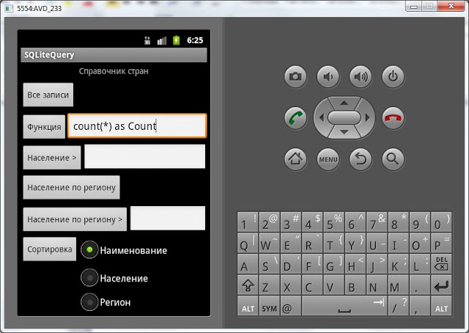

жмем кнопку **Функция**. Смотрим лог:

*--- Функция count(*) as Count ---  
Count = 10;*

Все верно, 10 записей в таблице.

Покажем страны с населением больше 100 млн. Вводим **100** и жмем **Население >**

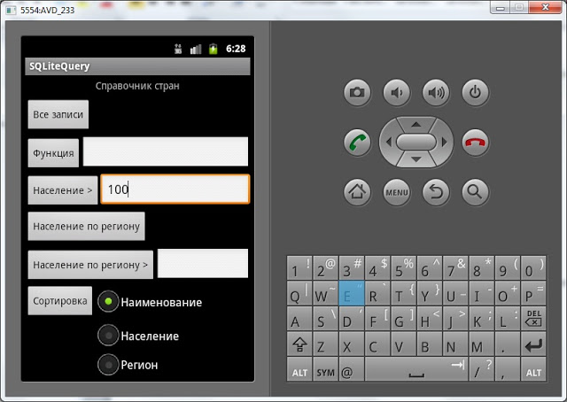

Лог:

*--- Население больше 100 ---  
id = 1; name = Китай; people = 1400; region = Азия;   
id = 2; name = США; people = 311; region = Америка;   
id = 3; name = Бразилия; people = 195; region = Америка;   
id = 4; name = Россия; people = 142; region = Европа;   
id = 5; name = Япония; people = 128; region = Азия;*

Сгруппируем страны по региону и покажем население регионов. Нажмем кнопку **Население по региону**

Лог:

*--- Население по региону ---  
region = Азия; people = 1528;   
region = Америка; people = 541;   
region = Африка; people = 80;   
region = Европа; people = 350;*

Теперь отобразим только те регионы, в которых население выше 500 млн.чел.  Вводим **500**и жмем **Население по региону >**

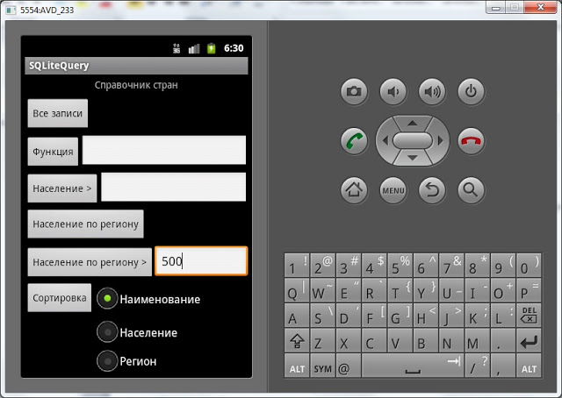

Лог:

*--- Регионы с населением больше 500 ---  
region = Азия; people = 1528;   
region = Америка; people = 541;*

Осталась сортировка. Выберем, например, сортировку по **населению**и жмем кнопку **Сортировка**

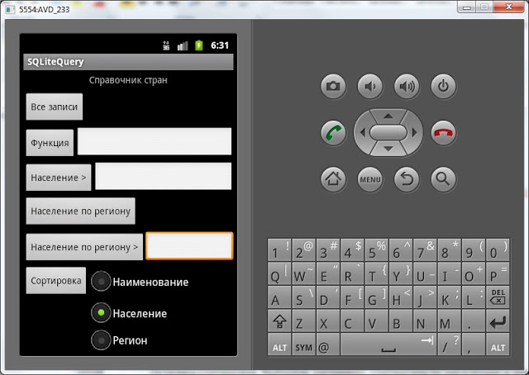

Лог:

*--- Сортировка по населению ---  
id = 10; name = Канада; people = 35; region = Америка;   
id = 8; name = Италия; people = 60; region = Европа;   
id = 9; name = Франция; people = 66; region = Европа;   
id = 7; name = Египет; people = 80; region = Африка;   
id = 6; name = Германия; people = 82; region = Европа;   
id = 5; name = Япония; people = 128; region = Азия;   
id = 4; name = Россия; people = 142; region = Европа;   
id = 3; name = Бразилия; people = 195; region = Америка;   
id = 2; name = США; people = 311; region = Америка;   
id = 1; name = Китай; people = 1400; region = Азия;*

По умолчанию **сортировка** идет по **возрастанию**.

Все работает так, как и должно. На этих примерах мы использовали все основные **параметры**метода **query**. Кроме описанных параметров, у метода query есть также реализации с использованием параметров **limit**и **distinct**. Я не стал их здесь отдельно показывать. Расскажу на словах:

**limit**– **строковый**параметр, указывается в формате *[offset], rows*. Т.е. если в **query**в качестве **limit**передать строку "*5*" - то запрос выдаст только **пять**первых записей. Если же передать "*3,5*", то запрос выдаст **пять**записей, начиная с **четвертой**(НЕ с третьей).

**distinct**– это **boolean**-параметр, удаление дубликатов. Может быть **true**или **false**.

Надеюсь, что метод query, который сначала казался большим скоплением параметров, стал понятен и прост.